KARAMANOĞLU MEHMETBEY ÜNİVERSİTESİ
BİLGİSAYAR MÜHENDİSLİĞİ ANABİLİM DALI
BİLGİSAYAR BİLİMLERİNDE VERİ MADENCİLİĞİ DERSİ



GÖRÜNTÜ VERİLERİNDE VERİ ARTIRMA TEKNİKLERİNİN (FLİP, ROTATİON, SHİFT, ZOOM, BRİGHTNESS/CONTRAST ADJUSTMENT VB.) MAKİNE ÖĞRENMESİ MODELLERİNİN BAŞARIMINA ETKİSİNİN KAPSAMLI ANALİZİ

FİNAL ÖDEVİ RAPORU

Hazırlayan: Talha KIRCA
Numara: 250805026

Ders Sorumlusu:
Dr. Öğr. Üyesi Ayşe ELDEM
Haziran, 2026

İçindekiler
İçindekiler 1
1. Giriş 1
1.1 Projenin Amaç ve Hedefleri 1
1.2 Gerçekleştirilen İşlemler 1
2. Literatür Özeti 1
2.1 Veri Artırma Yöntemleri ve Etkisi 1
2.2 Atık ve Görüntü Sınıflandırma Uygulamaları 1
3. Uygulama 1
3.1 Veri Seti ve Keşifsel Veri Analizi 1
3.2 Yöntem 1
3.2.1 Modeller 1
3.2.2 Veri Artırma Konfigürasyonları 1
3.2.3 Deneysel Kurulum ve Değerlendirme Ölçütleri 1
3.3 Sonuçlar 1
3.3.1 Transfer Öğrenme ile Karşılaştırma 1
3.4 Literatürle Karşılaştırma 1
3.5 Tartışma 1
3.6 Gelecek Çalışmalar İçin Öneriler 1
Kaynakça 1

1. Giriş
Hızlı kentleşme ve tüketim alışkanlıklarındaki değişim, katı atık miktarını her geçen yıl artırmakta; sürdürülebilir geri dönüşüm için atıkların kaynağında doğru biçimde sınıflandırılması kritik bir adım hâline gelmektedir. Geleneksel manuel ayrıştırma yavaş, maliyetli ve insan hatasına açıktır. Son yıllarda derin öğrenme tabanlı görüntü sınıflandırma yöntemleri, atık türlerinin otomatik olarak tanınmasında umut verici sonuçlar ortaya koymuştur (Yang & Thung, 2016; Aral vd., 2018; Adedeji & Wang, 2019).
Evrişimli sinir ağları (Convolutional Neural Networks, CNN) görüntü sınıflandırmada üstün başarı göstermekle birlikte, yüksek doğruluk elde edebilmek için büyük miktarda etiketli veriye gereksinim duyar ve veri sınırlı olduğunda aşırı öğrenmeye (overfitting) eğilimlidir (Krizhevsky vd., 2012; Shorten & Khoshgoftaar, 2019). Overfitting, modelin eğitim verisini neredeyse ezberleyerek daha önce görmediği veride başarımının düşmesi durumudur ve gerçek dünya uygulamalarında en sık karşılaşılan sorunlardan biridir.
Veri artırma (data augmentation), mevcut görüntülere etiketi koruyan dönüşümler — yatay/dikey çevirme, döndürme, kaydırma, yakınlaştırma, parlaklık ve kontrast değişimi gibi — uygulayarak eğitim setini yapay olarak çeşitlendiren bir veri-uzayı çözümüdür. Bu sayede model, konumdan, açıdan ve aydınlatmadan bağımsız, daha genellenebilir özellikler öğrenir ve aşırı öğrenme baskılanır (Shorten & Khoshgoftaar, 2019; Perez & Wang, 2017; Mikołajczyk & Grochowski, 2018).
Bu çalışmanın temel amacı, farklı veri artırma tekniklerinin görüntü tabanlı atık sınıflandırma görevinde makine öğrenmesi modellerinin başarımına etkisini kapsamlı ve kontrollü biçimde analiz etmektir. Çalışmanın ayırt edici yönü, bağımsız değişkenin model mimarisi değil, doğrudan veri artırma stratejisi olmasıdır: model mimarisi sabit tutulmuş ve yalnızca eğitim setine uygulanan artırma değiştirilerek bir ablasyon (ayrıştırma) çalışması yürütülmüştür.

1.1 Projenin Amaç ve Hedefleri
- Farklı augmentation tekniklerinin (Flip, Rotation, Shift, Zoom, Brightness/Contrast) tek tek ve birleşik (Combined) etkisini sistematik biçimde ölçmek.
- Her tekniğin model genelleme yeteneği, aşırı öğrenmeyi azaltma etkisi ve eğitim süresine katkısı açısından değerlendirilmesini sağlamak.
- Sıfırdan eğitilen özel bir CNN ile önceden eğitilmiş bir transfer öğrenme modelini (MobileNetV2) augmentation etkisi bakımından karşılaştırmak.
- Elde edilen sonuçları literatürdeki benzer atık sınıflandırma çalışmalarıyla kıyaslamak, güçlü/zayıf yönleri tartışmak ve pratik çıkarımlar ile gelecek çalışma önerileri sunmak.

1.2 Gerçekleştirilen İşlemler
Bu hedefler doğrultusunda, dokuz sınıflı ve 11.522 görüntülük gerçek dünya atık veri seti üzerinde yedi farklı augmentation konfigürasyonu; sabit bir eğitim/doğrulama/test bölünmesi ve sabit rastgelelik tohumu (seed) kullanılarak eğitilmiştir. Her konfigürasyon; test doğruluğu, Macro-F1, sınıf bazlı kesinlik/duyarlılık (precision/recall), karışıklık matrisi, ROC eğrileri ve makro-AUC, train–validation doğruluk farkı (overfitting göstergesi) ve eğitim süresi açılarından değerlendirilmiştir. Bilimsel geçerliliği güvence altına almak için augmentation yalnızca eğitim setine uygulanmış; doğrulama ve test setleri hiçbir koşulda artırılmamıştır.

2. Literatür Özeti
Bu bölümde, veri artırma yöntemleri ile derin öğrenme tabanlı atık/görüntü sınıflandırma literatürü iki başlık altında özetlenmektedir. Her kaynak için kullanılan yöntem, veri seti ve ulaşılan başarım kısaca belirtilmiştir.

2.1 Veri Artırma Yöntemleri ve Etkisi
Shorten ve Khoshgoftaar (2019), derin öğrenmede görüntü veri artırma yöntemlerini kapsamlı biçimde inceleyen referans niteliğinde bir derleme sunar. Geometrik dönüşümler, renk uzayı değişimleri, çekirdek filtreleri, görüntü karıştırma ve rastgele silme gibi teknikleri sınıflandırır ve bunların sınırlı veride aşırı öğrenmeyi azaltarak genellemeyi iyileştirdiğini vurgular.
Mikołajczyk ve Grochowski (2018), klasik dönüşümlerden (döndürme, kırpma, yakınlaştırma) stil aktarımı ve üretici çekişmeli ağlara (GAN) kadar pek çok artırma yöntemini görüntü sınıflandırma görevinde karşılaştırır. Augmentation'ın özellikle küçük veri setlerinde doğruluğu artırdığını ve aşırı öğrenmeyi belirgin biçimde sınırladığını gösterir.
Perez ve Wang (2017), geleneksel artırmayı GAN tabanlı üretim ve öğrenilebilir bir yaklaşım olan “neural augmentation” ile karşılaştırır. Geleneksel geometrik dönüşümlerin çoğu durumda güçlü, maliyetsiz ve güvenilir bir temel oluşturduğunu ortaya koyar.
Wong vd. (2016), veri uzayında (görüntü dönüşümleri) ve özellik uzayında artırmayı karşılaştırarak “ne zaman dönüştürmeli” sorusunu inceler. Etiketi koruyan geometrik dönüşümlerin, genel olarak özellik uzayı artırmasından daha etkili olduğunu bulgular.
Taylor ve Nitschke (2018), kırpma, döndürme ve renk gibi genel amaçlı artırma yöntemlerinin CNN başarımına etkisini sistematik biçimde değerlendirir. Geometrik (özellikle kırpma temelli) artırmanın, renk temelli yöntemlere kıyasla daha tutarlı doğruluk kazanımı sağladığını raporlar.
Mumuni ve Mumuni (2022), otomatik artırma, üretici modeller ve karıştırma temelli yaklaşımlar dâhil modern veri artırma yöntemlerini güncel bir çerçevede derler. En iyi stratejinin veri setine ve göreve bağlı olduğunu, tek bir evrensel çözüm bulunmadığını belirtir.
Krizhevsky vd. (2012), AlexNet ile ImageNet'te çığır açan çalışmada; yatay çevirme, rastgele kırpma ve PCA tabanlı renk oynaması gibi artırmaları overfitting'i azaltmak için kullanır. Bu çalışma, veri artırmanın derin CNN eğitiminde standart bir bileşen hâline gelmesinin öncüsü olmuştur.
DeVries ve Taylor (2017), eğitim sırasında görüntünün rastgele kare bir bölgesini maskeleyen Cutout yöntemini önerir. Bu basit düzenlileştirme tekniğinin CNN'lerin genellemesini ve tıkanmaya karşı dayanıklılığını artırdığını gösterir.
Zhang vd. (2018), iki görüntü ve etiketlerinin dışbükey birleşimiyle yeni örnekler üreten mixup yöntemini tanıtır. Yöntemin genellemeyi iyileştirdiğini ve etiket gürültüsüne karşı dayanıklılık kazandırdığını ortaya koyar.
Yun vd. (2019), bir görüntünün bir bölgesini başka bir görüntüyle değiştirip etiketleri alan oranına göre karıştıran CutMix yöntemini önerir. Hem sınıflandırma hem de nesne konumlandırma görevlerinde güçlü başarım kazanımları elde eder.
Cubuk vd. (2019), pekiştirmeli öğrenmeyle veriye özgü en iyi artırma politikalarını arayan AutoAugment yöntemini geliştirir. Otomatik bulunan politikaların, elle tasarlanmış stratejileri geçtiğini deneysel olarak gösterir.
Cubuk vd. (2020), AutoAugment'in pahalı arama maliyetini ortadan kaldıran ve yalnızca iki hiperparametreyle çalışan pratik RandAugment yöntemini önerir. Daha düşük hesaplama maliyetiyle benzer veya daha iyi başarım elde edildiğini bildirir.
Zhong vd. (2020), eğitim görüntülerinde rastgele dikdörtgen bölgeleri silen Random Erasing yöntemini sunar. Bu yöntemin tıkanmaya karşı dayanıklılığı artırarak overfitting'i azalttığını ve farklı görevlerde tutarlı kazanım sağladığını gösterir.

2.2 Atık ve Görüntü Sınıflandırma Uygulamaları
Yang ve Thung (2016), geri dönüştürülebilir atıkları sınıflandırmak için altı sınıflı ve yaklaşık 2.527 görüntülük TrashNet veri setini oluşturur; SVM ve temel CNN yaklaşımlarını dener. SVM ile yaklaşık %63 doğruluk elde ederek alandaki sonraki çalışmalara öncülük eden bir kıyaslama (benchmark) ortaya koyar.
Aral vd. (2018), TrashNet üzerinde DenseNet, Inception-v4 ve MobileNet gibi önceden eğitilmiş ağları transfer öğrenmeyle karşılaştırır. İnce ayarlı (fine-tuned) DenseNet ile %95'in üzerinde doğruluk elde ederek transfer öğrenmenin küçük atık veri setlerindeki üstünlüğünü gösterir.
Adedeji ve Wang (2019), ResNet-50 ile çıkarılan özellikleri bir SVM sınıflandırıcısına besleyen akıllı bir atık sınıflandırma sistemi önerir. TrashNet üzerinde yaklaşık %87 doğrulukla pratik bir geri dönüşüm uygulaması sunar.
Vo vd. (2019), ResNeXt tabanlı DNN-TC çerçevesini önererek transfer öğrenmeyle atık sınıflandırması gerçekleştirir. VN-trash ve TrashNet veri setlerinde sırasıyla yaklaşık %98 ve %94 doğruluk bildirerek derin transfer öğrenmenin gücünü ortaya koyar.
Zhang vd. (2021), transfer öğrenme ve evrişimli sinir ağlarını birleştirerek atık görüntü sınıflandırması yapar. Önceden eğitilmiş ağların, sınırlı atık verisinde dahi yüksek doğruluk sağladığını ve geleneksel yöntemleri geçtiğini gösterir.
Sandler vd. (2018), ters artık (inverted residual) ve doğrusal darboğaz yapısına dayalı, hafif ve verimli MobileNetV2 mimarisini sunar. Düşük hesaplama maliyetiyle yüksek başarım sağladığı için bu çalışmada transfer öğrenme omurgası olarak kullanılmıştır. He vd. (2016) ise artık bağlantılarla çok derin ağların eğitilmesini sağlayan ResNet'i önererek modern görüntü sınıflandırmanın temelini atmıştır.

3. Uygulama

3.1 Veri Seti ve Keşifsel Veri Analizi
Çalışmada, Kaggle üzerinde yayımlanan ve dokuz atık türünü içeren “Custom Waste Classification Dataset” kullanılmıştır. Veri seti toplam 11.522 renkli görüntüden oluşmakta ve şu sınıfları kapsamaktadır: E-waste (elektronik atık), automobile wastes (otomotiv atıkları), battery waste (pil/akü), glass waste (cam), light bulbs (ampul), metal waste (metal), organic waste (organik), paper waste (kâğıt) ve plastic waste (plastik). Veri seti, kaynağında hazır olarak %80 eğitim (9.214 görüntü) ve %20 test (2.308 görüntü) biçiminde bölünmüştür; bu çalışmada söz konusu bölünmeye sadık kalınmış, eğitim kısmı ayrıca %15 doğrulama (validation) için ayrılarak nihai dağılım 7.831 eğitim / 1.383 doğrulama / 2.308 test olarak elde edilmiştir.
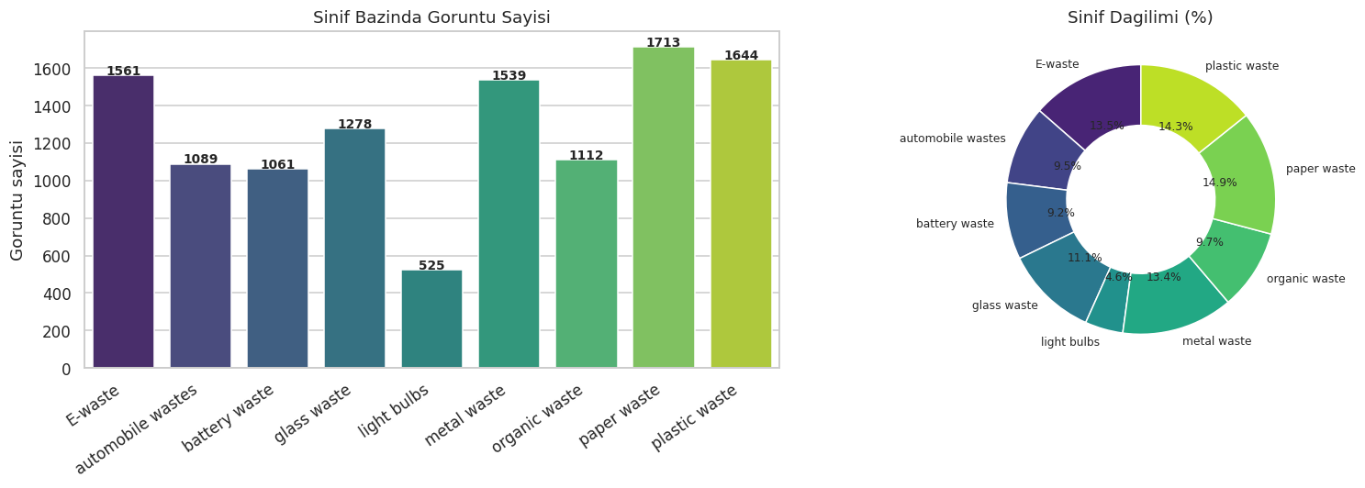
Şekil 1. Sınıf bazında görüntü sayıları ve yüzde dağılımı.
Şekil 1'de görüldüğü üzere veri seti dengesizdir: en kalabalık sınıf paper waste (1.713 görüntü) iken en az örneğe sahip sınıf light bulbs'tur (525 görüntü); dengesizlik oranı (en çok/en az) yaklaşık 3,26'dır. Bu dengesizlik nedeniyle değerlendirmede yalnızca doğruluk değil, sınıflar arası dengeyi yansıtan Macro-F1 metriği öne çıkarılmış ve eğitimde dengesizliği telafi etmek için sınıf ağırlıkları (class weights) kullanılmıştır.
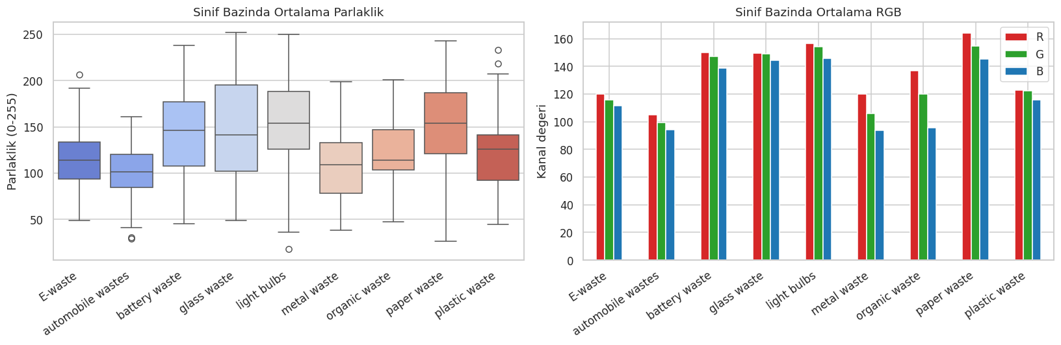
Şekil 2. Sınıf bazında ortalama parlaklık (sol) ve ortalama RGB değerleri (sağ).
Sınıflar arasında belirgin parlaklık ve renk farkları bulunmaktadır (Şekil 2). Bu durum, parlaklık/kontrast temelli augmentation'ın neden anlamlı olabileceğine işaret eder: modelin belirli aydınlatma koşullarına aşırı uyum sağlamaması beklenir. Ayrıca görüntü çözünürlükleri 40×106 ile 4160×5184 piksel arasında geniş bir aralıkta değiştiğinden, tüm görüntüler ağ girişinde sabit boyuta (özel CNN için 128×128, transfer modeli için 160×160) yeniden ölçeklenmiştir.
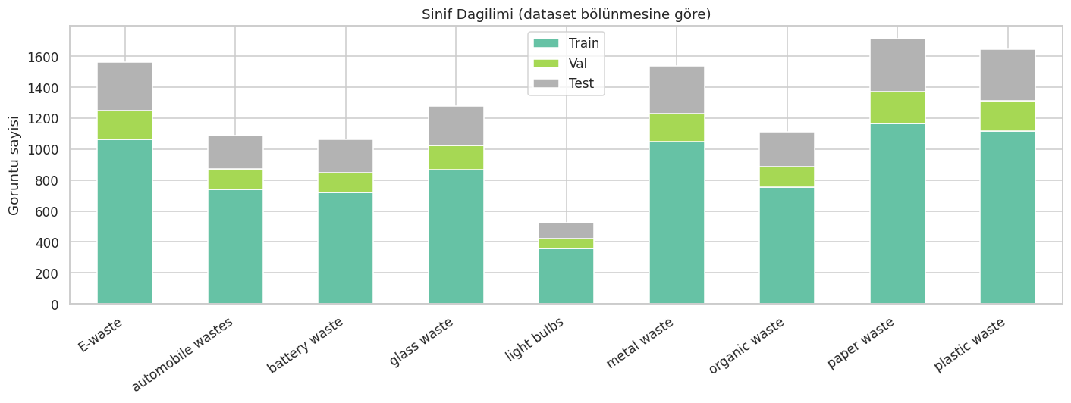
Şekil 3. Eğitim/doğrulama/test bölünmesinde sınıfların dağılımı (stratified).
Şekil 3, bölünmenin katmanlı (stratified) yapıldığını ve sınıf oranlarının tüm kümelerde korunduğunu göstermektedir. Bu bölünme ve rastgelelik tohumu (seed) tüm deneylerde sabit tutularak, konfigürasyonlar arasındaki farkın yalnızca augmentation'dan kaynaklanması güvence altına alınmıştır.

3.2 Yöntem

3.2.1 Modeller
Ablasyonun ana modeli, sıfırdan eğitilen özel bir evrişimli sinir ağıdır (CustomCNN). Bu tercih bilinçlidir: sınırlı veride sıfırdan eğitilen bir model aşırı öğrenmeye yatkın olduğundan, augmentation'ın etkisi en net biçimde bu modelde gözlemlenebilir. Ağ; art arda gelen dört evrişim bloğundan (32, 64, 128, 128 filtreli Conv2D + Batch Normalization + MaxPooling), ardından bir Global Average Pooling, Dropout ve iki tam bağlı katmandan oluşmakta ve toplam yaklaşık 260 bin eğitilebilir parametre içermektedir. İkincil olarak, ImageNet üzerinde önceden eğitilmiş MobileNetV2 (Sandler vd., 2018) omurgası, dondurulmuş (frozen) ağırlıklar ve eğitilebilir bir sınıflandırma başı ile transfer öğrenme modeli olarak kullanılmıştır.
Önemli bir tasarım kararı olarak, veri artırma katmanları modelin ilk katmanları olarak tanımlanmış ve böylece dönüşümler eğitim sırasında GPU üzerinde, yalnızca eğitim aşamasında (training=True) uygulanmıştır. Doğrulama ve test çıkarımlarında bu katmanlar otomatik olarak devre dışı kalır; bu da “augmentation yalnızca eğitime uygulanır” kuralını yapısal olarak garanti eder.

3.2.2 Veri Artırma Konfigürasyonları
Yedi konfigürasyon karşılaştırılmıştır: artırma uygulanmayan referans (Baseline), beş ayrı tekil teknik ve tümünün birlikte uygulandığı Combined. Tablo 1 bu konfigürasyonları özetlemektedir.
Tablo 1. Çalışmada karşılaştırılan veri artırma konfigürasyonları.
Konfigürasyon | Açıklama
Baseline | Veri artırma uygulanmaz (referans)
Flip | Rastgele yatay çevirme
Rotation | ±~29° rastgele döndürme
Shift | ±%15 yatay ve dikey kaydırma
Zoom | ±%20 rastgele yakınlaştırma/uzaklaştırma
Brightness/Contrast | Parlaklık ve kontrast oynaması (±0,2)
Combined | Yukarıdaki tüm tekniklerin birlikte uygulanması
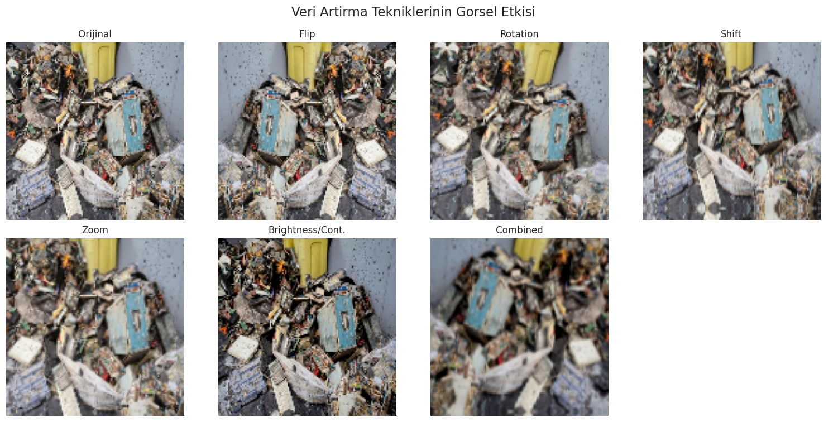
Şekil 4. Her augmentation tekniğinin tek bir görüntü üzerindeki görsel etkisi.
Şekil 4, tekniklerin aynı görüntü üzerindeki etkisini göstermektedir. Combined konfigürasyonunda bu dönüşümler birlikte ve rastgele uygulanır; böylece model her epoch'ta aynı görüntünün farklı varyantlarını görür ve ezberlemesi güçleşir (Şekil 5).
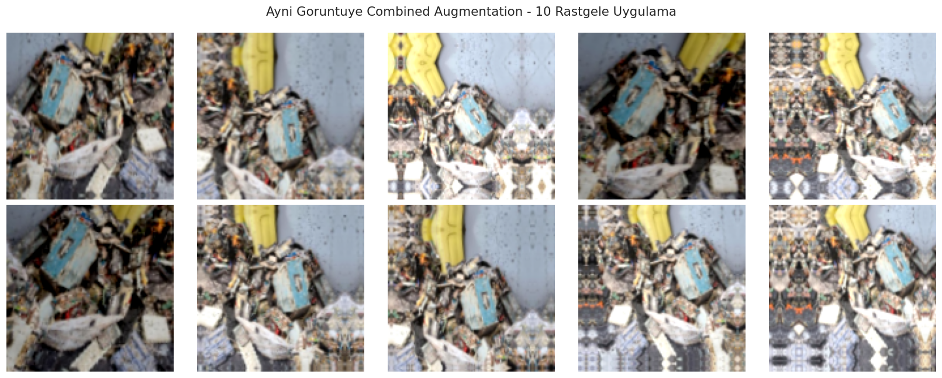
Şekil 5. Combined augmentation'ın aynı görüntüye 10 farklı rastgele uygulanışı.

3.2.3 Deneysel Kurulum ve Değerlendirme Ölçütleri
Tüm modeller Adam optimize edicisi (başlangıç öğrenme oranı 1e-3), kategorik çapraz entropi kaybı ve 64'lük yığın (batch) boyutuyla en fazla 45 epoch eğitilmiştir. Doğrulama kaybı 8 epoch boyunca iyileşmediğinde erken durdurma (early stopping) devreye girmiş ve en iyi ağırlıklar geri yüklenmiştir; ayrıca ReduceLROnPlateau ile öğrenme oranı kademeli olarak azaltılmıştır. Değerlendirme ölçütleri olarak test doğruluğu, Macro-F1 ve Weighted-F1, sınıf bazlı precision/recall, karışıklık matrisi, ROC eğrileri ve makro-AUC; genelleme için train–validation doğruluk farkı (overfitting gap) ve maliyet için toplam eğitim süresi kullanılmıştır.

3.3 Sonuçlar
Yedi konfigürasyonun özel CNN üzerindeki test başarımları Tablo 2'de sunulmuştur. Flip konfigürasyonu, hem en yüksek test doğruluğu (%65,6) hem de en yüksek Macro-F1 (0,653) değerine ulaşarak Baseline'ı (%60,8 / 0,599) belirgin biçimde geçmiştir; Brightness/Contrast da Baseline'ın üzerine çıkmıştır. Buna karşılık Rotation ve Combined doğruluğu düşürmüştür.
Tablo 2. Özel CNN için augmentation konfigürasyonlarının test başarımı (en iyi satır vurgulanmıştır).
Konfig. | Test Doğr. | Macro-F1 | Macro-P | Macro-R | Overfit Gap | Epoch | Süre (s)
Baseline | 0,6075 | 0,5990 | 0,6008 | 0,6028 | 0,1606 | 35 | 355
Flip | 0,6564 | 0,6528 | 0,6481 | 0,6670 | 0,1345 | 42 | 261
Rotation | 0,5000 | 0,4993 | 0,5360 | 0,4902 | 0,0546 | 28 | 314
Shift | 0,5919 | 0,5891 | 0,5910 | 0,5994 | 0,0583 | 38 | 424
Zoom | 0,5988 | 0,5947 | 0,6168 | 0,6051 | 0,1039 | 44 | 473
Brightness/Cont. | 0,6252 | 0,6207 | 0,6262 | 0,6301 | 0,1289 | 45 | 286
Combined | 0,4372 | 0,4311 | 0,4796 | 0,4492 | 0,0412 | 28 | 351
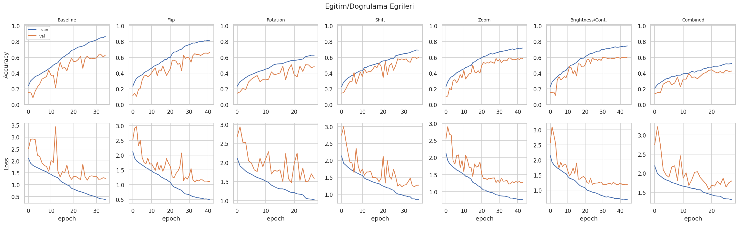
Şekil 6. Konfigürasyon bazında eğitim (train) ve doğrulama (val) eğrileri.
Eğitim eğrileri (Şekil 6), Baseline'da train ve val doğruluğu arasındaki açıklığın (gap) belirgin biçimde büyüdüğünü, yani modelin eğitim verisine aşırı uyum sağladığını göstermektedir. Augmentation uygulanan tüm konfigürasyonlarda bu açıklık daralmıştır (Tablo 2, Overfit Gap sütunu): örneğin Baseline'da 0,16 olan fark, Rotation ve Shift'te 0,05–0,06'ya, Combined'da 0,04'e gerilemiştir. Bu, konunun temel hipotezini — augmentation'ın aşırı öğrenmeyi azalttığını — doğrudan doğrulamaktadır.
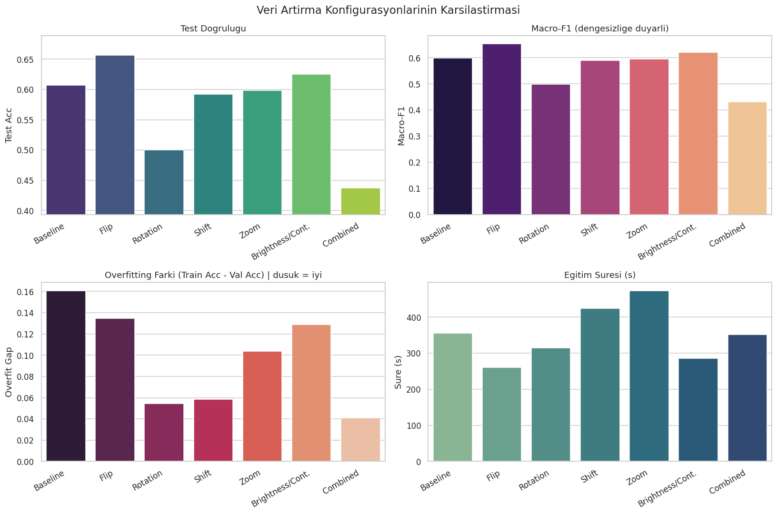
Şekil 7. Konfigürasyonların test doğruluğu, Macro-F1, overfitting farkı ve eğitim süresi açısından karşılaştırması.
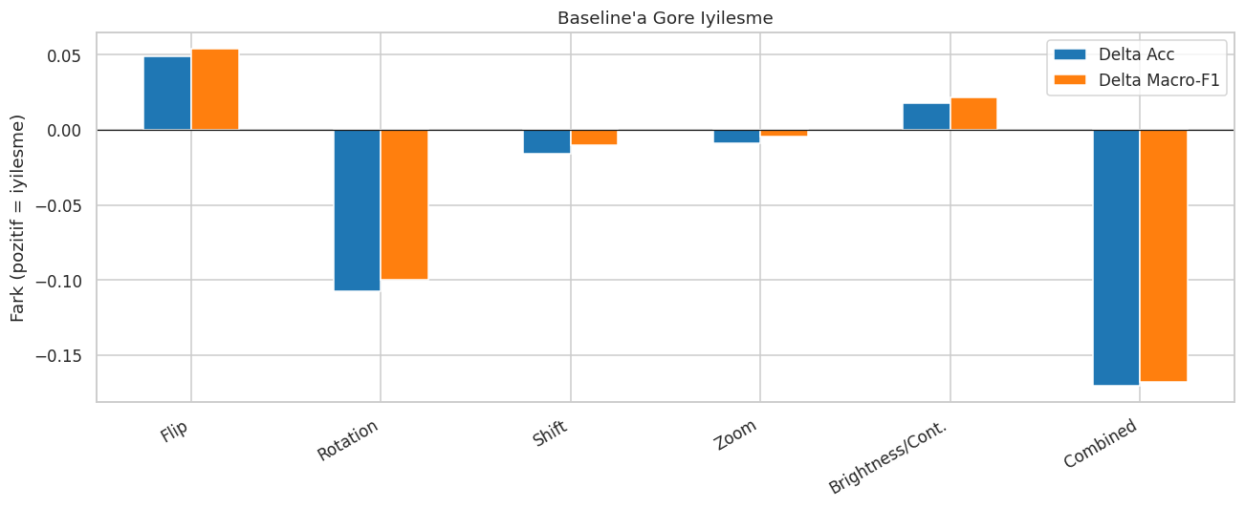
Şekil 8. Her konfigürasyonun Baseline'a göre doğruluk ve Macro-F1 değişimi (Δ).
Şekil 7 ve 8, bütüncül karşılaştırmayı özetler. Hafif ve tekil geometrik/fotometrik dönüşümler (özellikle Flip ve Brightness/Contrast) hem doğruluğu artırmış hem de overfitting'i azaltmıştır. Buna karşılık birden çok dönüşümün üst üste bindiği Combined, eğitim dağılımını aşırı zorlaştırarak modeli yetersiz öğrenmeye (underfitting) itmiş ve erken durmuştur (28. epoch); sonuç olarak en düşük doğruluğu vermiştir. Bu, augmentation'ın bir “bedava öğle yemeği” olmadığını; dozun ve teknik seçiminin veri setine göre ayarlanması gerektiğini göstermektedir.
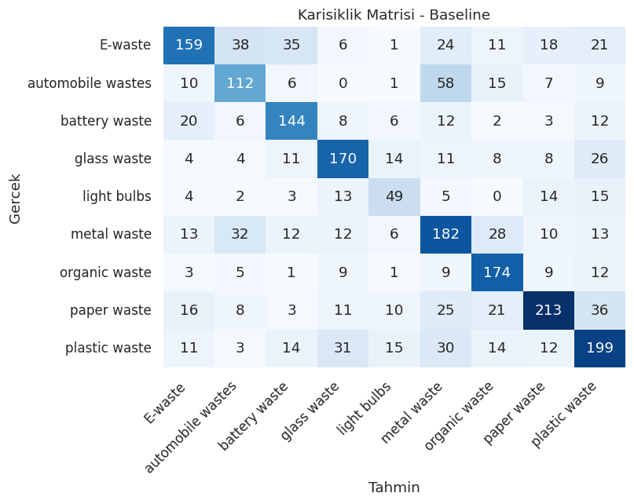
Şekil 9. Karışıklık matrisi — Baseline konfigürasyonu.
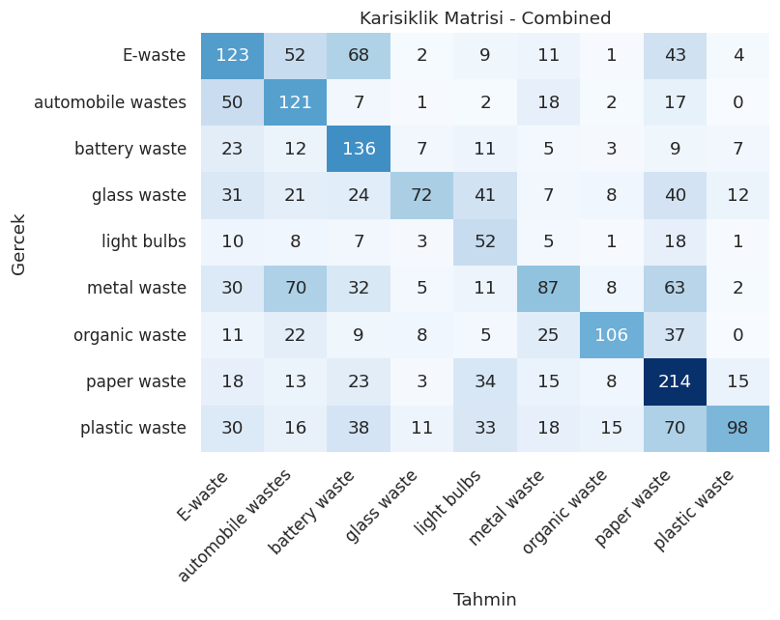
Şekil 10. Karışıklık matrisi — Combined konfigürasyonu.
Karışıklık matrisleri (Şekil 9–10), Baseline'da köşegenin (doğru tahminlerin) Combined'a göre daha belirgin olduğunu ortaya koyar. Görsel olarak benzer sınıflar (örneğin metal–glass–plastic) arasında karışmalar görülmekte; Combined'da bu karışmalar artmaktadır.
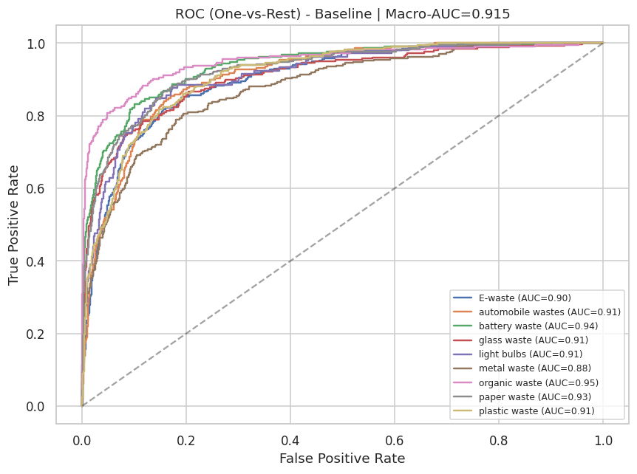
Şekil 11. ROC eğrileri (One-vs-Rest) — Baseline konfigürasyonu.
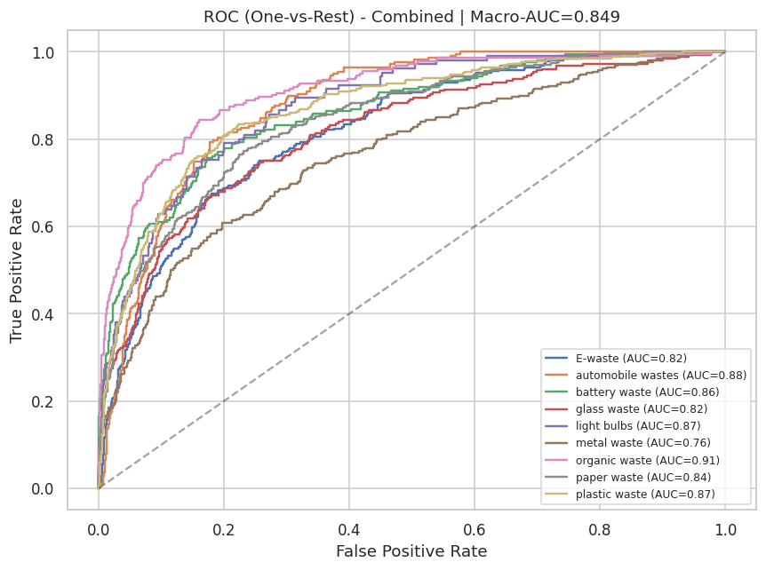
Şekil 12. ROC eğrileri (One-vs-Rest) — Combined konfigürasyonu.
ROC eğrileri ve makro-AUC değerleri (Şekil 11–12), Baseline'ın ayırt etme gücünün Combined'dan daha yüksek olduğunu doğrular. Sınıf bazında bakıldığında (Tablo 3) en kolay ayrışan sınıf organic waste (F1 0,70), en zor sınıf ise hem görsel benzerlik hem de az örnek nedeniyle light bulbs'tur (F1 0,47).
Tablo 3. Baseline konfigürasyonu için sınıf bazlı başarım.
Sınıf | Precision | Recall | F1-skoru | Destek
E-waste | 0,66 | 0,51 | 0,58 | 313
automobile wastes | 0,53 | 0,51 | 0,52 | 218
battery waste | 0,63 | 0,68 | 0,65 | 213
glass waste | 0,65 | 0,66 | 0,66 | 256
light bulbs | 0,48 | 0,47 | 0,47 | 105
metal waste | 0,51 | 0,59 | 0,55 | 308
organic waste | 0,64 | 0,78 | 0,70 | 223
paper waste | 0,72 | 0,62 | 0,67 | 343
plastic waste | 0,58 | 0,60 | 0,59 | 329
Makro ortalama | 0,60 | 0,60 | 0,60 | 2308

3.3.1 Transfer Öğrenme ile Karşılaştırma
Augmentation'ın etkisinin modelin gücüne bağlı olup olmadığını incelemek için MobileNetV2 tabanlı transfer öğrenme modeli, Baseline ve Combined konfigürasyonlarıyla eğitilmiştir (Tablo 4, Şekil 13).
Tablo 4. Transfer öğrenme (MobileNetV2) sonuçları.
Model | Test Doğr. | Macro-F1 | Overfit Gap | Süre (s)
MobileNetV2 (Baseline) | 0,7968 | 0,7992 | 0,0466 | 280
MobileNetV2 (Combined) | 0,7513 | 0,7521 | -0,0474 | 175
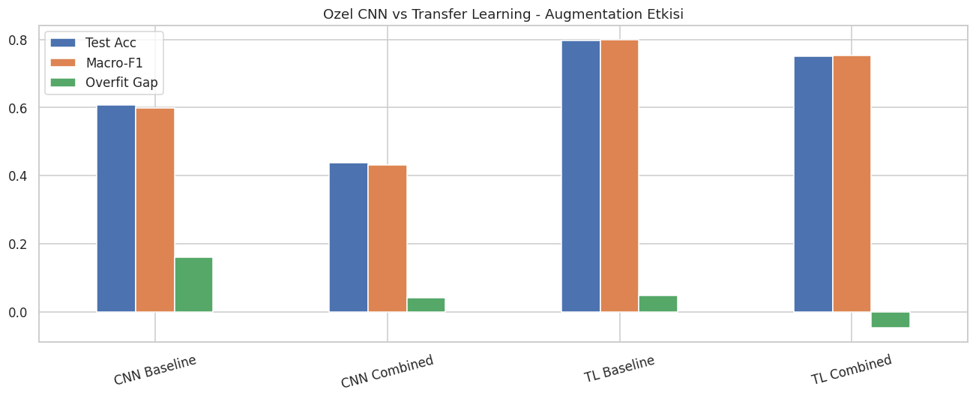
Şekil 13. Özel CNN ile Transfer Learning'in augmentation etkisi açısından karşılaştırması.
Transfer öğrenme modeli, %79,7 doğrulukla özel CNN'in en iyi sonucunu (%65,6) belirgin biçimde geçmiştir; bu da ImageNet üzerinde öğrenilmiş özelliklerin bu dokuz sınıflı gerçek dünya verisinde güçlü olduğunu gösterir. İlginç biçimde, güçlü ve önceden eğitilmiş bu modelde Combined augmentation doğruluğu düşürmüş (%75,1) ve negatif bir overfitting farkı (val > train) üretmiştir; yani zaten iyi genelleyen bir modeli aşırı düzenlileştirerek yakınsamasını yavaşlatmıştır. Bu bulgu, augmentation'ın en çok aşırı öğrenme riski yüksek, sıfırdan eğitilen modellerde işe yaradığı tezini desteklemektedir.

3.4 Literatürle Karşılaştırma
Tablo 5, bu çalışmanın sonuçlarını literatürdeki temsilî atık sınıflandırma çalışmalarıyla yan yana sunmaktadır.
Tablo 5. Sonuçların literatürdeki benzer çalışmalarla karşılaştırması.
Çalışma | Veri Seti | Yöntem | Doğruluk
Yang & Thung (2016) | TrashNet (6 sınıf) | SVM | ~%63
Aral vd. (2018) | TrashNet (6 sınıf) | DenseNet (transfer) | ~%95
Adedeji & Wang (2019) | TrashNet (6 sınıf) | ResNet-50 + SVM | ~%87
Vo vd. (2019) | TrashNet (6 sınıf) | DNN-TC (ResNeXt) | ~%94
Bu çalışma | Custom Waste (9 sınıf) | Flip + Özel CNN | %65,6
Bu çalışma | Custom Waste (9 sınıf) | MobileNetV2 (transfer) | %79,7
Literatürdeki TrashNet tabanlı transfer öğrenme çalışmaları %90–99 bandında doğruluk bildirmektedir (Aral vd., 2018; Vo vd., 2019). Bu çalışmanın transfer öğrenme sonucu (%79,7) ise bir miktar daha düşüktür. Bu farkın başlıca nedenleri şunlardır: (i) kullanılan veri seti daha zordur — altı yerine dokuz sınıf içerir, e-waste/battery/metal gibi görsel olarak örtüşen kategoriler barındırır ve gerçek, dağınık arka planlı görüntülerden oluşur; (ii) bu çalışmada omurga dondurulmuş, yani yalnızca özellik çıkarımı yapılmış, ince ayar (fine-tuning) uygulanmamıştır; (iii) eğitim bütçesi ders projesi kapsamıyla sınırlı tutulmuştur. Benzerlik yönünden ise bulgular literatürle tutarlıdır: transfer öğrenme, sıfırdan eğitilen modelleri açık ara geçmektedir.

3.5 Tartışma
Bulgular, alandaki çalışmalarla hem benzeşen hem de onları nüanslandıran birkaç önemli sonuç ortaya koymaktadır. Birincisi, veri artırmanın aşırı öğrenmeyi azaltan düzenlileştirici etkisi tüm konfigürasyonlarda net biçimde gözlenmiştir; bu, literatürdeki genel kabulle (Shorten & Khoshgoftaar, 2019; DeVries & Taylor, 2017) uyumludur. İkincisi ve daha incelikli olarak, bu düzenlileştirmenin doğruluğa yansıması tekniğe bağlıdır: hafif ve veriye uygun dönüşümler (Flip, Brightness/Contrast) hem genellemeyi hem doğruluğu artırırken, agresif veya yığılmış dönüşümler (Rotation, Combined) modeli yetersiz öğrenmeye iterek doğruluğu düşürmüştür. Bu, augmentation seçiminin göreve özgü yapılması gerektiğini vurgulayan çalışmalarla (Wong vd., 2016; Mumuni & Mumuni, 2022) örtüşmektedir.
Pratik açıdan, gerçek bir atık ayrıştırma sisteminde önceden eğitilmiş ve ince ayarlı bir transfer öğrenme modelinin tercih edilmesi; sıfırdan eğitim gerektiğinde ise Flip gibi hafif ve etiketi koruyan augmentation'ların güvenle kullanılması önerilir. Combined gibi yoğun stratejiler ancak yeterince uzun eğitim ve daha büyük model kapasitesiyle birlikte fayda sağlayabilir.

3.6 Gelecek Çalışmalar İçin Öneriler
- Augmentation'lı modellerin daha uzun eğitilmesi (50–100 epoch): Combined gibi konfigürasyonlar bu çalışmada erken durmuş ve henüz yakınsamamıştır; daha uzun eğitimle doğruluk kazanımları ortaya çıkabilir.
- Transfer öğrenme modelinin omurgasının kısmen çözülerek ince ayar (fine-tuning) yapılması; bunun %90+ doğruluk bandına ulaşması beklenir.
- Cutout, mixup, CutMix ve RandAugment gibi modern/ileri artırma yöntemlerinin (DeVries & Taylor, 2017; Zhang vd., 2018; Yun vd., 2019; Cubuk vd., 2020) denenmesi.
- Sınıf dengesizliğinin hedefe yönelik aşırı örnekleme veya odak kaybı (focal loss) ile augmentation birlikte ele alınması; özellikle light bulbs gibi az örnekli sınıfların iyileştirilmesi.
- Daha yüksek girdi çözünürlüğü ve test-zamanı artırma (test-time augmentation) gibi yöntemlerle başarımın artırılması.

Kaynakça
Adedeji, O., & Wang, Z. (2019). Intelligent waste classification system using deep learning convolutional neural network. Procedia Manufacturing, 35, 607–612.
Aral, R. A., Keskin, Ş. R., Kaya, M., & Hacıömeroğlu, M. (2018). Classification of TrashNet dataset based on deep learning models. In 2018 IEEE International Conference on Big Data (Big Data) (pp. 2058–2062). IEEE.
Cubuk, E. D., Zoph, B., Mané, D., Vasudevan, V., & Le, Q. V. (2019). AutoAugment: Learning augmentation strategies from data. In Proceedings of the IEEE/CVF Conference on Computer Vision and Pattern Recognition (pp. 113–123).
Cubuk, E. D., Zoph, B., Shlens, J., & Le, Q. V. (2020). RandAugment: Practical automated data augmentation with a reduced search space. In Proceedings of the IEEE/CVF Conference on Computer Vision and Pattern Recognition Workshops (pp. 702–703).
DeVries, T., & Taylor, G. W. (2017). Improved regularization of convolutional neural networks with cutout. arXiv preprint arXiv:1708.04552.
He, K., Zhang, X., Ren, S., & Sun, J. (2016). Deep residual learning for image recognition. In Proceedings of the IEEE Conference on Computer Vision and Pattern Recognition (pp. 770–778).
Krizhevsky, A., Sutskever, I., & Hinton, G. E. (2012). ImageNet classification with deep convolutional neural networks. In Advances in Neural Information Processing Systems (Vol. 25, pp. 1097–1105).
Mikołajczyk, A., & Grochowski, M. (2018). Data augmentation for improving deep learning in image classification problem. In 2018 International Interdisciplinary PhD Workshop (IIPhDW) (pp. 117–122). IEEE.
Mumuni, A., & Mumuni, F. (2022). Data augmentation: A comprehensive survey of modern approaches. Array, 16, 100258.
Perez, L., & Wang, J. (2017). The effectiveness of data augmentation in image classification using deep learning. arXiv preprint arXiv:1712.04621.
Sandler, M., Howard, A., Zhu, M., Zhmoginov, A., & Chen, L. C. (2018). MobileNetV2: Inverted residuals and linear bottlenecks. In Proceedings of the IEEE Conference on Computer Vision and Pattern Recognition (pp. 4510–4520).
Shorten, C., & Khoshgoftaar, T. M. (2019). A survey on image data augmentation for deep learning. Journal of Big Data, 6(1), 60.
Simonyan, K., & Zisserman, A. (2015). Very deep convolutional networks for large-scale image recognition. In International Conference on Learning Representations (ICLR).
Taylor, L., & Nitschke, G. (2018). Improving deep learning with generic data augmentation. In 2018 IEEE Symposium Series on Computational Intelligence (SSCI) (pp. 1542–1547). IEEE.
Vo, A. H., Hoang Son, L., Vo, M. T., & Le, T. (2019). A novel framework for trash classification using deep transfer learning. IEEE Access, 7, 178631–178639.
Wong, S. C., Gatt, A., Stamatescu, V., & McDonnell, M. D. (2016). Understanding data augmentation for classification: When to warp? In 2016 International Conference on Digital Image Computing: Techniques and Applications (DICTA) (pp. 1–6). IEEE.
Yang, M., & Thung, G. (2016). Classification of trash for recyclability status. CS229 Project Report, Stanford University.
Yun, S., Han, D., Oh, S. J., Chun, S., Choe, J., & Yoo, Y. (2019). CutMix: Regularization strategy to train strong classifiers with localizable features. In Proceedings of the IEEE/CVF International Conference on Computer Vision (pp. 6023–6032).
Zhang, H., Cisse, M., Dauphin, Y. N., & Lopez-Paz, D. (2018). mixup: Beyond empirical risk minimization. In International Conference on Learning Representations (ICLR).
Zhang, Q., Yang, Q., Zhang, X., Bao, Q., Su, J., & Liu, X. (2021). Waste image classification based on transfer learning and convolutional neural network. Waste Management, 135, 150–157.
Zhong, Z., Zheng, L., Kang, G., Li, S., & Yang, Y. (2020). Random erasing data augmentation. In Proceedings of the AAAI Conference on Artificial Intelligence (Vol. 34, No. 7, pp. 13001–13008).

